«Утверждаю»
Директор МБОУ «Гимназия №6»
Приволжского района г. Казани
___________ О.Н. Баклашова

Работа
по организации занятий с велосипедистами
«Юнвел»




КАЗАНЬ
По статистике, примерно три четверти всех дорожно-транспортных происшествий с участием детей происходит в результате их непродуманных действий. Дети часто страдают от непонимания той опасности, которую представляет велосипед. Да и водители автомобилей всё ещё не привыкли к велосипедистам на дорогах. Поэтому в современном обществе знание Правил дорожного движения, в частности для школьников – будущих участников дорожного движения, как велосипедистов, является необходимым.

Цель: освоение детьми Правил безопасного поведения в дорожной среде и овладение техникой езды на велосипеде.

Задачи:
Обучающие:
- Изучить и закрепить знания Правил дорожного движения на основе формирования механизма безопасного поведения на дороге;
- Овладеть навыками езды на велосипеде в соответствии с ПДД;
- Овладеть навыками оказания первой доврачебной помощи.
Развивающие:
- Развить навыки культуры поведения на дорогах;
- Развить понимание у детей чувства ответственности при решении проблем, связанных с обеспечением транспортной безопасности;
- Развить ассоциативное, логическое мышление;
- Привить умение управлять собственным вниманием.
Воспитательные:
- Создать условия, способствующие успешности каждого ребёнка в соответствии с его возможностями;
- Формировать внутреннюю мотивацию ребёнка
- Формировать ответственность за свое поведение;
- Воспитывать чувства коллективизма и взаимопомощи.

Программа разработана с учетом трех основных компонентов деятельности современного педагога:
- Гуманизация педагогического процесса;
- Индивидуализация и дифференцированный подход;
- Демократизация, что предполагает возможность педагога в рамках данной программы достичь поставленных целей и решить педагогические задачи, актуальные в данной социокультурной ситуации, сложившейся в условиях образовательного учреждения; а также дать возможность каждому ребенку раскрыть свои природные способности, реализоваться в творческой деятельности, самоутвердиться как личность и член коллектива.

Формы учебно-тренировочной работы
Формы организации занятий:
- объяснительно-иллюстративные (демонстрация слайдов, иллюстрации, работа с плакатами, кино-, видео-, фотоматериалами);
- репродуктивные (упражнения, тренинги, моделирование ситуаций ролевые игры и др.);
Вся воспитательная работа в кружке осуществляется в соответствии с планом работы гимназии по профилактике дорожно-транспортных происшествий с участием учащихся гимназии

Основные методы работы.
Методы и приемы обучения:
Групповые, индивидуальные, демонстрационные.
1. Метод словесного описания упражнений — это самый универсальный метод. С его помощью решаются различные задачи (постановка задач обучения, описание техники движений, управление ходом обучения, анализ результатов исполнения задания).
2. Метод показа упражнений наиболее наглядным является показ самим специалистом изучаемых элементов. Такое исполнение помогает создать целостную картину упражнения. Для занимающихся этот метод является неотъемлемой частью обучения, т. к. опирается на сохранные психические структуры (рефлекс подражания).

Условия реализации.
Для реализации данной программы необходимо помещение (спортивный зал или широкий коридор) для приобретения детьми навыков езды на велосипеде, кабинет для проведения теоретических занятий. Для проведения практических занятий необходимо иметь: велосипеды, проектор - для просмотра специальных фильмов, ситуаций. Для теоретических занятий необходима специальная литература.

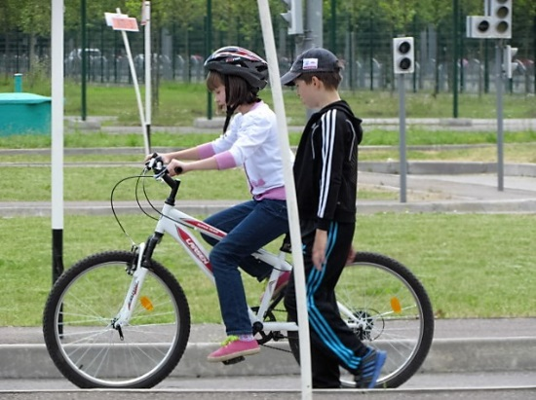
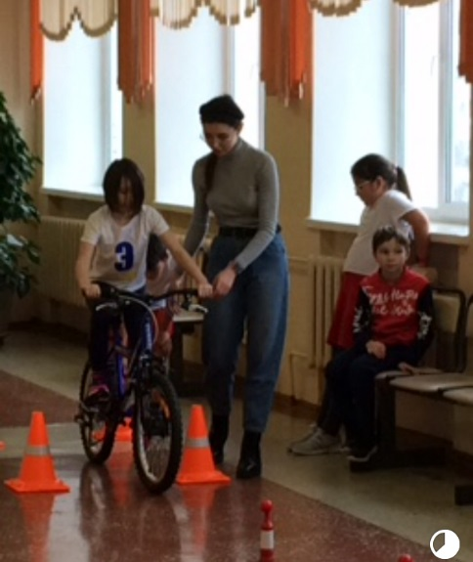

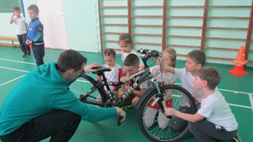

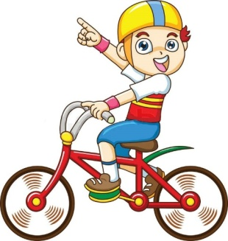
План
работы с обучающимися, имеющими велотехнику

№ | Мероприятие |  | Сроки | ответственные
 |  | Уточнение списков владельцев велосипедов | апрель | Классные руководители
 |  | Уточнение списков детей, занимающихся в секциях и кружках велоспорта | апрель | Классные руководители
 |  | Изучение основ ПДД (раздел 24. Дополнительные требования к движению велосипедов) | апрель | Классные руководители, руководители кружка
 |  | Проведение тестов по ПДД для владельцев велосипедов | май | руководители кружка
 |  | Проведение практических занятий подготовки велосипедистов | апрель | руководители кружка, учителя физической культуры
 |  | Создание на сайте школы раздела «Юным велосипедистам» | апрель | Зам. Директора по УВР
 |  | Беседа об устройстве велосипеда, его техническом обслуживании и безопасной эксплуатации | май | Классные руководители, учителя ОБЖ, физической культуры, руководители кружка
 |  | Встреча владельцев велосипедов с сотрудниками ГИБДД | Апрель-май-июнь | Руководители кружка, нач. пришкольного лагеря
 |  | Проведение со всеми велосипедистами инструктажа по ПДД | май | руководители кружка
 |  | Проведение беседы по ПДД с родителями учащихся-владельцев велосипедов | май | руководители кружка
 |  | Составление схемы безопасного маршрута катания на велосипедах в микрорайоне | май | Классные руководители
 |  | Вовлечение учащихся – владельцев велосипедов в состав отряда ЮИД | сентябрь | руководители кружка
 |  | Работа по развитию культуры велосипедистов в подшефном детском саду №396 | май | руководители кружка
 |  | Изучение использование учащимися – владельцами велосипедов в учебной и внеурочной деятельности Интернет-ресурсов по ПДД | май | Классные руководители
 |  | Пропаганда приобретения и использования учащимися – владельцами велосипедов светоотражательных фонарей. | май | Классные руководители, отряд ЮИД
 |  | Выпуск стенгазеты «Мой друг – велосипед» | май | Классные руководители
 |  | Проведение с учащимися – владельцами велосипедов практического занятия по оказанию доврачебной помощи пострадавшим при ДТП | май | Руководители кружка, школьная мед.сестра

Ожидаемый результат

Должны знать:

- общие обязанности водителей, пассажиров, пешеходов, велосипедистов.
- сигналы светофора и регулировщика.
- маневрирование.
- расположение транспортных средств на проезжей части.
- остановка, стоянка, скорость движения.
- проезд перекрестков.
- дорожные знаки.
- историю возникновения ПДД;
- причины ДТП.

Должны уметь:

- решать карточки категории В, С.
- оказывать первую медицинскую помощь.
- устранять все поломки в велосипеде.
- вести пропаганду безопасного движения по дорогам.
- самостоятельно оказать консультацию младшим кружковцам;
- самостоятельно разрабатывать простой проект по БДД.

Обязательно: Участие в районном и краевом конкурсах: «Безопасное колесо», «ЮИД», агитбригад,
Методическое обеспечение программы
Занятия проводятся в спортивном зале, а также на оборудованной спортивной площадке.
Для проведения занятий имеется следующее оборудование и инвентарь:
1. Велосипед 1 шт.
2. Гимнастические скамейки 6 шт.
3. Скакалки 4 шт.
4. Рулетка 1 шт.
5 . Секундомер 1 шт.

Список литературы:
1. Велоспорт /Под ред. А. Г. Айриянца. М., 1996г.
2.Жаров К. П. Волевая подготовка спортсменов. М., 1996 г.
3. Железняк Ю. Д. Тактическая подготовка. Смоленск, 1995г.
4. Железняк Ю. Д. 120 уроков . М., 2000 г.
5. Железняк Ю. Д. К мастерству. М., 1998 г.
6. Железняк Ю. Д. и др. О методах и организации отбора в спортивные школы по велоспорту. М., 1991 г.
7.Ивойлов А. В. Велоспорт. М., 2004 г.
8.Медицинский справочник тренера. М., 2006 г.
9. Озолин Н. Г. Современная система спортивной тренировки. М., 2002.

